建培〔2022〕09 号

关于开展2022年度安徽省建设领域施工现场专业人员培训、考试报名工作的通知

铜陵市各建设企业：
根据省住建厅《关于开展全省住房和城乡建设领域施工现场专业人员职业培训工作的通知》（建人函〔2021〕1039号）要求，我校将开办建设领域施工现场专业人员首次取证培训班，现将报名相关事宜通知如下：
一、培训岗位
培训报名岗位包括土建施工员（101）、装饰装修施工员（102）、设备安装施工员（103）、市政工程施工员（104）、土建质量员（106）、装饰装修质量员（107）、设备安装质量员（108）、市政工程质量员（109）、材料员（111）、机械员（112）、劳务员（113）、资料员（114）、标准员（115）。共13个岗位。
二、报名条件
凡年满18周岁，在国家法定退休年龄以下，且具备下列基本条件之一者，可自愿报名参加培训与考核。
（一）具有土建类本专业及相近专业专科（高职）及以上学历，且从事本岗位相关专业技术或管理工作满一年。
（二）具有土建类相关专业专科（高职）及以上学历，且从事本岗位相关专业技术或管理工作满二年。
（三）具有土建类本专业及相近专业中职学历，且从事本岗位相关专业技术或管理工作满三年。
（四）具有土建类相关专业中职学历，且从事本岗位相关专业技术或管理工作满四年。
（五）具有非土建类中职及以上学历，且从事本岗位相关专业技术或管理工作满四年，可报名参加材料员、资料员或劳务员的培训考核。
三、参加培训人员需提供资料
1、身份证复印件（加盖单位公章，核原件）
2、毕业证复印件（加盖单位公章，核原件，原件丢失请提供经省教育厅窗口验证原件后出具的报告或学信网学历验证PDF打印报告、毕业生登记表原件）
3、报名汇总表（附件1，拷贝Excel电子档）
4、工作年限证明（附件2，加盖单位公章）
5、承诺书（附件3，加盖单位公章）
6、所有申报人员需要完成个人实名制注册（附件4：《铜陵市施工现场专业人员手机端报名培训指南》）。
四、现场资格审查时间及缴费
1、现场审查时间：2022年7月18日--28日。
费用标准：690元/人（含教材、师资、场地、网络平台等费用）。
现金缴费或转账、刷卡。转账账号如下：
开户名称：铜陵市建设科技服务有限责任公司
开户帐号：346260000018010133196
开户银行：交通银行铜陵分行营业部
五、培训、考试时间和地点
1、培训考试时间：根据报名人数汇总上报后，另行通知；
2、培训考试地点：铜陵市建设行业职业培训学校（翠湖三路西段177号永发综合体2号楼四层）。
六、联系人及联系方式
联系人：袁良凤 联系电话：2869342

2022年7月18日

附件1
铜陵市施工现场专业人员（首次申报）汇总
序号 | 姓名 | 性别 | 身份证号码 | 学历层次  及专业 | 工作年限 | 申报岗位 | 工作单位 | 经办人 | 经办人电话 | 备注
1
2
3
4
5
6
7
8
9
10

注： 1、本表电子版式务必用Excel格式；
2、学历层次填本科、大专、中职、高中（高中不填专业）；
3、工作单位务必与公章上的一致；
4、申报岗位中的质量员和施工员注明市政、土建、装饰、安装。
附件2

工 作 年 限 证 明

（填姓名）， （填学历证书的学校、专业名称）毕业，于 年开始从事 （填建筑施工工作、建筑施工管理工作）已满 年，符合申报 （填岗位名称）的条件。
特此证明！

（盖所在单位公章）

2022年 月 日

附件3

承 诺 书

我公司本次申报的施工现场专业人员 共 人，现承诺所有上传至系统的个人信息、照片、各类证书扫描件、表格和证明复印件等申报材料均真实可靠。如有任何不实，后果自负，并愿按照有关规定接受处理。

公司（盖章）

2022年 月 日

附件4

安徽省住房和城乡建设领域施工现场专业人员手机端报名培训指南

学员线下报名后需要完成移动手机端个人实名制账号注册工作，具体操作如下：
1.系统登录请点击安徽省住房和城乡建设厅官网【专题专栏】“住房和建设执业资格注册”页面内【系统链接】栏目下的“安徽省住房和城乡建设领域施工现场专业人员职业培训信息管理系统”。
（网址：http://ahzjpx.zjcloud.net.cn/）
2.学员在省培训管理系统主页点击【学员登录】，通过页面微信小程序完成个人实名制账号注册。
具体操作如图：



- 学员通过小程序进行注册，并进行实名认证。
- 拍取身份证照片进行信息验证。

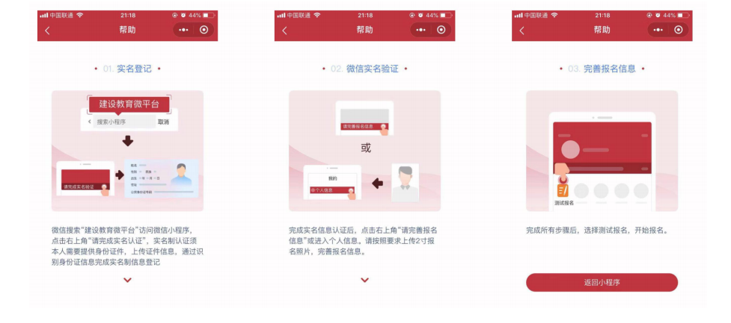

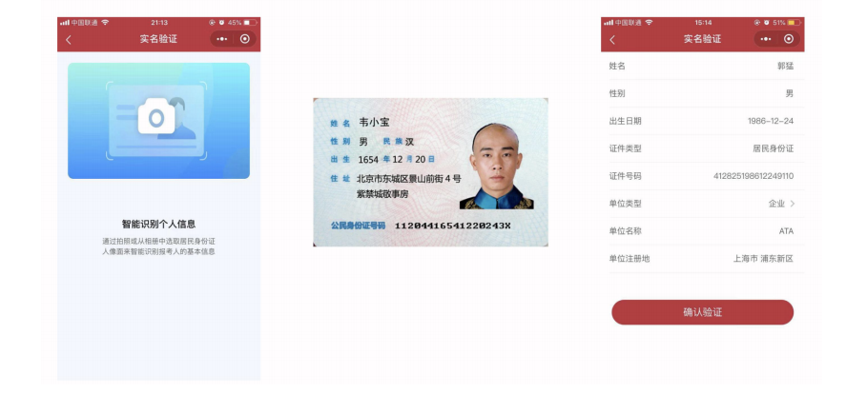

3）培训类别：企业培训
3.报名流程
选择【岗位培训】模块进行报名。
地市选择：铜陵市，即可在报名栏里看到“铜陵市建设行业职业培训学校”相关岗位报名信息。
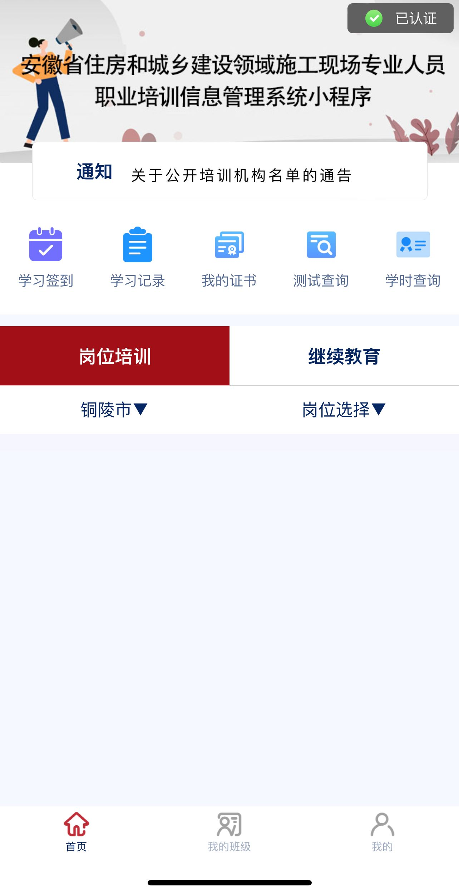

请报名时务必仔细检查选择所需报考的专业名称。
4.培训签到
学员每次上课前和下课都需要通过手机小程序进行签到。签到时间为上课、下课时间前后各一小时范围内。签到地点为培训地点。培训过程中签到满足条件，方可获取相应学时。满足学时要求后，可参加考试。
5.证书查询
考试合格后，可以在【证书查询】栏目中查询施工现场专业人员职业培训合格证。

